中国机械工程学会增材制造技术分会2020年会

主办单位：中国机械工程学会增材制造技术分会
承办单位：西安交通大学机械制造系统工程国家重点实验室
中国机械工程学会增材制造（3D打印）技术分会拟定于2020年9月25日召开2020年工作会议。本次会议议程包括主任致辞、分会年度工作报告、主题报告、全体代表合影。特邀请各位增材制造学术界及其应用领域专家与学者参加，总结经验，共同探讨和聚焦我国增材制造科研发展的方向和路线。
时间：2020年9月25日
地点：西安市高新国际会议中心
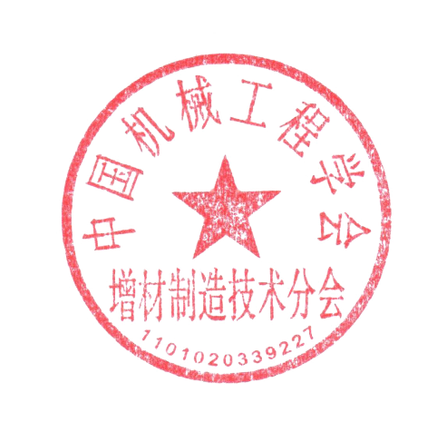
因本次会议在2020中国（西安）国际3D打印博览会（2020IAME，9月23 ~ 25日）期间组织，参会人员可选择参加。
联系人： | 焦 天  连 芩 | 18592053202, 459508520@qq.com  13572289016, lqiamt@mail.xjtu.edu.cn

中国机械工程学会增材制造技术分会
发函单位

附件：
中国机械工程学会增材制造技术分会2020年工作会议
参 会 回 执 表
（请务必于9月18日前将此回执电邮到分会秘书处am_3dprinting@cmes.org）
姓名 |  | 性别 |  | 电子信箱
工作  单位 |  |  |  |  | 学会  职务
电话 |  |  | 传真 |  | 手机
通讯  地址 |  |  |  |  | 邮编
分会工作会议  □本人参加  □请假并派代表参加  □ 请假 |  |  |  |  | 中国(西安)国际3D打印博览会  □参加  □不参加

温馨提示：
1.请各位与会代表自行提前安排住宿与行程。
2.交通路线：
1）西安咸阳机场-高新国际会议中心：出租车约 100元左右，35 公里。公交路线：机场乘坐到高新区志诚丽柏酒店的巴士，然后步行到科技路站乘坐地铁3号线到鱼化寨站下，出站换乘西咸定制13号线公交（鱼化寨地铁口站上，软件新城研发基地站下），步行623米到达高新国际会议中心。

2）西安北站-高新国际会议中心：出租车约70元左右，26公里。公交路线：北客站坐地铁2号线（韦曲南方向），到小寨站换乘地铁3号线到鱼化寨站下，出站换乘西咸定制13号线公交（鱼化寨地铁口站上，软件新城研发基地站下），步行623米到达高新国际会议中心。

3）西安火车站-高新国际会议中心：（出租车约40 元左右，19公里）。西安火车站乘坐地铁4号线（航天新城方向，五路口站上），然后在大雁塔站换乘地铁3号线到鱼化寨站下，出站换乘西咸定制13号线公交（鱼化寨地铁口站上，软件新城研发基地站下），步行623米到达高新国际会议中心。

